**РЕСПУБЛИКА КАРЕЛИЯ**



**ПУДОЖСКИЙ МУНИЦИПАЛЬНЫЙ РАЙОН**

**АДМИНИСТРАЦИЯ КРАСНОБОРСКОГО СЕЛЬСКОГО ПОСЕЛЕНИЯ**

186161, РК, Пудожский район, п. Красноборский, ул. Центральная, д. 1

ПОСТАНОВЛЕНИЕ

10 марта 2023г. № 8

**Об утверждении схем маршрутов прогона сельскохозяйственных животных для выпаса на территории**

**Красноборского сельского поселения**

В целях организации благоустройства территории Красноборского сельского поселения, предупреждения и пресечения безнадзорного перемещения сельскохозяйственных животных по территории, обеспечения безопасности населения, улучшения санитарно-эпидемиологической обстановки в Красноборском сельском поселении, в соответствии с федеральными законами от 6 октября 2003 года № 131-ФЗ «Об общих принципах организации местного самоуправления в Российской Федерации», от 14 мая 1993 года № 4979-1 «О ветеринарии», решением Совета Красноборского сельского поселения от 18.06.2019 № 38 «Об определении мест выпаса сельскохозяйственных животных на территории Красноборского сельского поселения», администрация Красноборского сельского поселения

П О С Т А Н О В Л Я Е Т:

1. Утвердить прилагаемую схему маршрута прогона сельскохозяйственных животных на территории Красноборского сельского поселения, содержащегося в личных подсобных и крестьянских (фермерских) хозяйствах, осуществляющих свою деятельность на территории Красноборского сельского поселения, для выпаса (приложение № 1)

2 Опубликовать настоящее постановление в газете «Вестник Красноборского сельского поселения» и на официальном сайте администрации Пудожского муниципального района в разделе «Поселения - Красноборское сельское поселение» (<https://pudogadm.ru/poseleniya/krasnoborsk/8352800941/> ).

3. Постановление вступает в силу со дня его официального опубликования.

И.о.Главы Красноборского

сельского поселения О.А.Савина

Приложение № 1

к постановлению № 8 от 10.03.2023 г.

Схему маршрута прогона сельскохозяйственных животных для выпаса на территории Красноборского сельского поселения

п.Красноборский

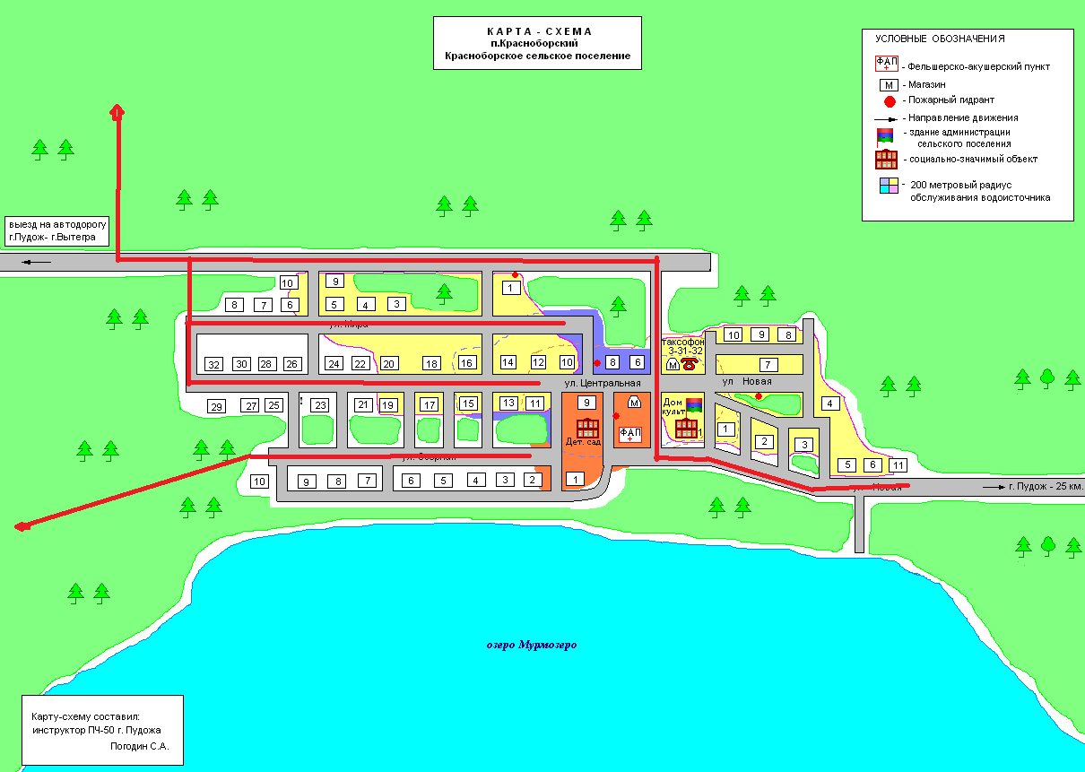

д.Нигижма

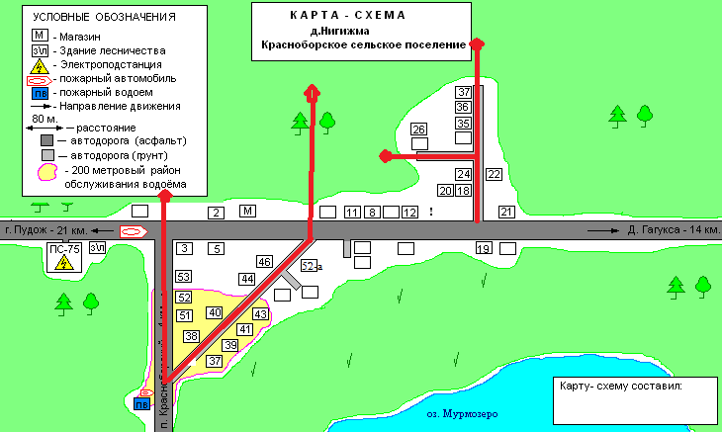

д.Каршево

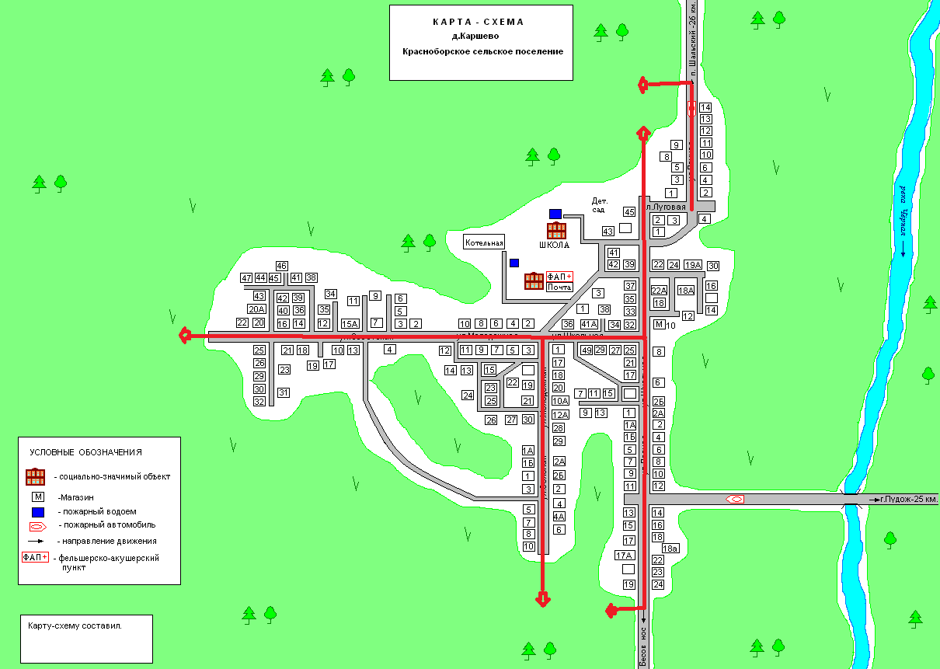

д.Гакугса

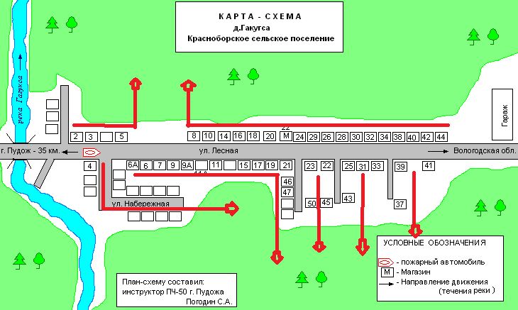

п.Чернореченский

